
网页信息采集工具

TapCollect
网页采集与 XML 表格输出使用说明
静态 HTML / 动态渲染 DOM · XML / XLSX / XLS 模板映射 · 多任务运行 · 资源下载
当前开发版 基于 v0.5.3 | 文档更新 2026 年 9 月 10 日

当前开发版本更新
- 新增可选的单层任务分组，支持新建、重命名、折叠和任务数量；旧任务升级后保持原位置，不自动创建默认分组。
- 支持单个移动和“批量整理”。任务菜单保留运行、复制和删除，配置区顶部仍可运行任务；分组不改变草稿、采集进度或输出目录。
- 配置包升级为版本 2，包含分组和任务归属，仍可导入版本 1 的旧包。本文包含当前源码新增功能，已发布安装包请以对应版本说明为准。

快速开始
TapCollect 是一个本地桌面工具，用于提取网页列表与详情信息，并按用户提供的 XML、XLSX 或 XLS 模板生成文件。配置过程固定为 5 步，支持静态地址分页、动态点击分页和多任务并发运行。需要登录时，可为任务绑定访问配置，在预览中登录后复用 Cookie。建议先测试前 3 条记录并导出测试文件，再开始正式采集。
适用范围 HTTP/HTTPS GET 可读取的页面；静态模式读取原始 HTML，动态模式执行脚本并读取渲染后的 DOM。访问配置可复用用户在内置预览中获得或手动导入的 Cookie。
步骤 | 界面 | 完成目标
1 | 基本信息 | 填写任务名称和列表页面 URL。
2 | 列表与分页 | 选中列表项容器，配置固定 URL 模板或动态下一页。
3 | 详情页 | 配置详情进入方式；按需识别附件并选择回填字段。
4 | 模板映射 | 导入模板，批量留空后配置需要的字段。
5 | 输出与测试 | 设置资源与分批输出，测试并可导出测试文件。

开始前准备
- 目标列表页地址；动态分页还应确认“下一页”按钮，进入详情时应确认列表项中的详情链接位置。
- 一份完整的 XML、XLSX 或 XLS 模板。XML 需要明确单条记录节点；表格模板第一个工作表第 1 行作为输出字段。
- 准备好输出目录；任务名称会直接作为最终输出子目录名称。
- 如需处理图片、视频、音频或附件，提前确定仅改写地址还是下载资源，并准备本地目录与 输出内容中的资源访问前缀。
当前边界 支持访问配置、Cookie 复用、限速、冷却与验证页识别；不提供人工验证窗口、自动解验证码、POST 采集、代理、原始 JSON/JSONPath 直连、定时任务或托盘后台。

1 安装与启动
根据系统选择对应安装包。
系统 | 安装包 | 说明
Windows x64 | .exe | 运行安装器，可选择安装目录，并创建桌面/开始菜单快捷方式。
UOS / Linux ARM64 | .deb | 仅适用于 ARM64 架构，建议在目标 UOS 设备上安装验证。
macOS Intel | .dmg / .zip | 适用于 Intel 芯片；当前安装包未签名、未公证。
macOS Apple Silicon | .dmg / .zip | 适用于 M 系列芯片；首次打开可能出现未认证开发者提示。

安装步骤
- 下载与操作系统、CPU 架构匹配的安装包。
- 按系统提示安装或解压，并启动 TapCollect。
- 首次进入后点击“新建采集任务”，填写任务名称并选择“所属分组”或“不分组”，点击“创建任务”进入配置向导，配置后点击“保存草稿”。

从源码启动（开发预览）
需要在本地验证当前源码时，在项目目录执行：
npm install
npm run dev
# 开发页面：http://127.0.0.1:5677/
本地数据 任务配置统一写入 Electron 用户数据目录下的 collector-data，与安装目录分离；覆盖安装或升级不会删除这些配置。数据只保存在本机，不会自动上传。

关于与更新
从左下角“设置”进入，在分类导航或常规页打开“关于与更新”弹窗，查看 TapCollect 版本、操作系统和 CPU 架构，以及手动检查更新和可选的启动检查。
- 自动检查默认关闭；开启后每次启动会在后台检查一次。发现适用于当前平台的新版本时，顶部会显示与其他提示一致的紧凑白底提示，“发现新版本”和“查看更新”保持同一行并垂直居中；点击“查看更新”即可进入更新弹窗。检查失败不会影响离线使用。
- 更新弹窗显示标题、发布时间、安装包大小和“更新简述”（取自 GitHub Release 正文）。正式版可下载对应架构安装包，校验大小及 SHA-256（如有）后安装。
- 本地开发预览只检查版本，不下载或启动安装包。

2 界面总览与基本信息
任务工作区由任务栏、配置区和网页预览区组成，分隔条可拖动或折叠。左下角常驻“运行中心”和“设置”；这两个页面隐藏网页预览。返回任务后可继续使用预览、前进后退和点选功能。

填写基本信息
- 填写任务名称。该名称会成为输出子目录名，也是 XML 文件名前缀。
- 在“列表页面 URL”多行框中每行填写一个地址。静态模式可填写多条固定地址和最多一条 {page} 模板；动态模式只填写一个初始 URL。
- 需要复用登录时，在“访问配置”中选择已创建的配置并保存草稿。点击“打开预览”或右侧“前往”，在该配置的来源内完成登录；预览工具栏提供后退、前进与点选操作。
https://www.example.com/ggl/node_101571.htm
https://www.example.com/ggl/node_101571_{page}.htm
任务名称 例如任务名为“政务新闻”，结果会写入“输出根目录/政务新闻/”。

界面分区说明
- 左侧任务栏：新建任务、自建分组、单个移动或批量整理；任务省略号菜单提供移动、运行、复制和删除，任务管理菜单保留配置导入与导出。底部进入运行中心或设置。
- 中间配置区：按 5 步完成配置，可保存草稿、测试或运行当前任务。分组只显示在顶部“任务配置 > 分组名称”；不分组时仅显示“任务配置”，不显示分隔符或“不分组”。
- 右侧网页预览：打开目标页面，辅助点选和验证 CSS/XPath 选择器，并提供前进、后退及加载蒙层。
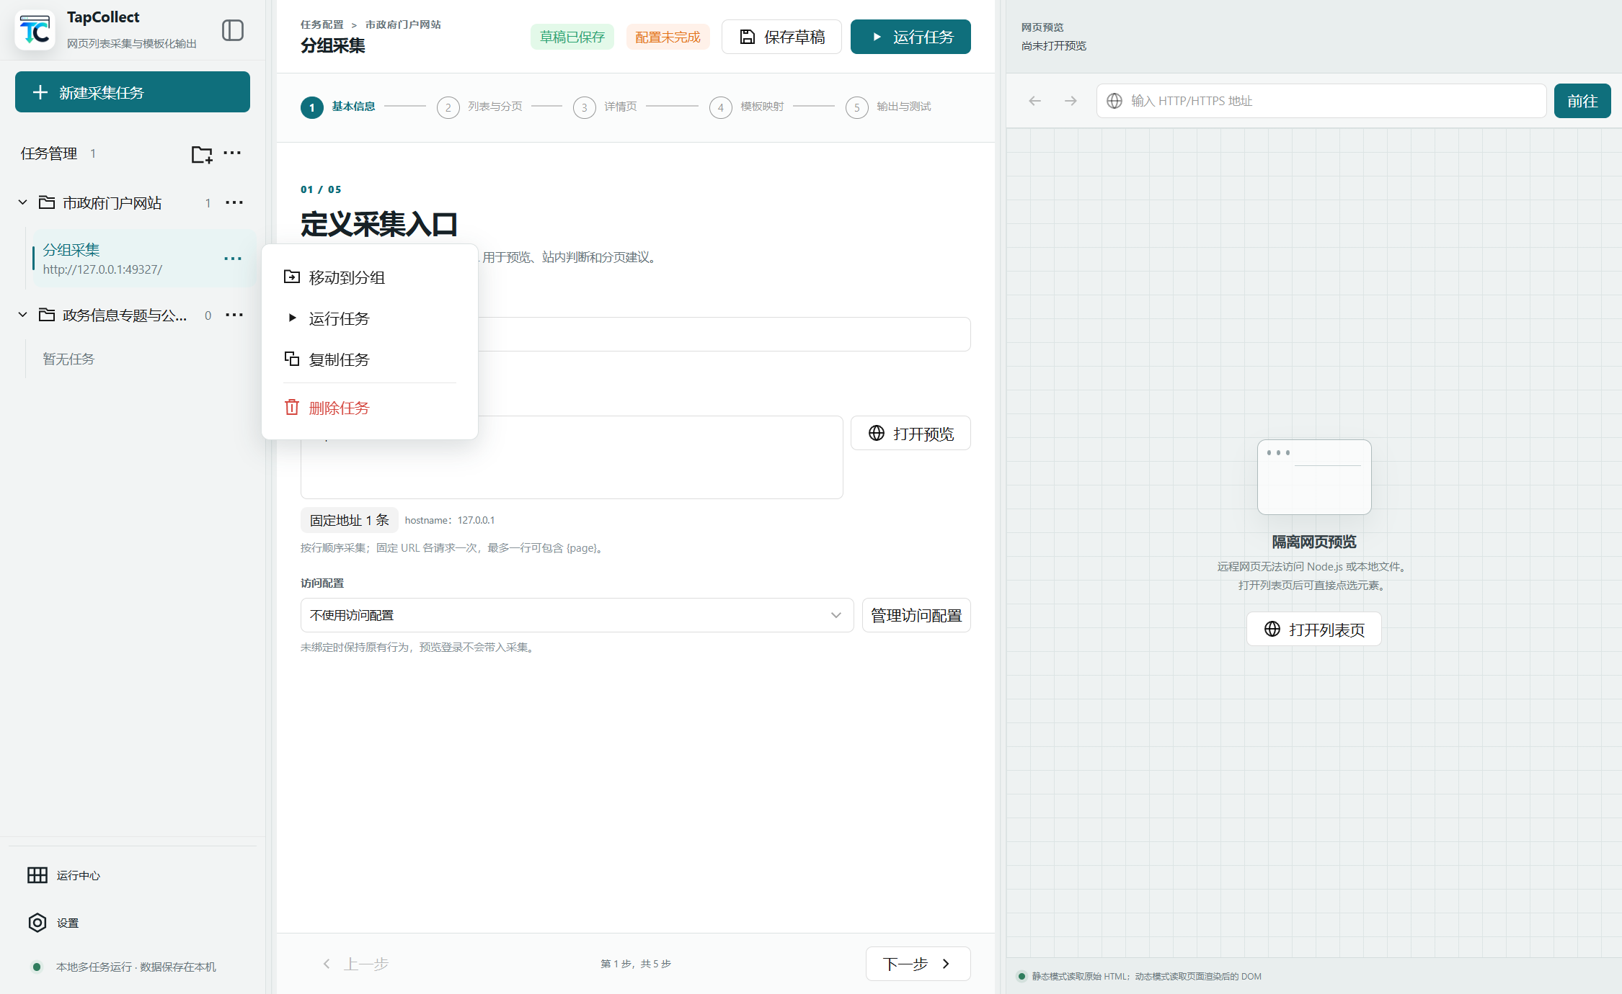
图 1 任务分组与保留完整操作的任务菜单

按分组整理任务
分组按需创建，可以没有分组。升级时不自动创建默认分组，也不移动旧任务；未分组的任务直接显示在“任务管理”下。分组和任务归属会在下次启动时恢复，删除的分组不会自动重建。
点击“任务管理”右侧的“新建分组”图标，或在省略号菜单中选择“新建分组”。名称去除首尾空白后不能为空，最多 40 个字符；全角半角与大小写等价的名称不能重复。
点击分组行折叠或展开，右侧显示任务数量。分组菜单提供“在此组新建任务”“重命名分组”“删除分组”。空分组继续保留。
全局“新建采集任务”可选择“所属分组”或“不分组”；“在此组新建任务”预选当前组。创建后进入草稿，点击“保存草稿”才保存到任务列表；“复制任务”继承原任务分组。
任务行省略号菜单依次为“移动到分组”“运行任务”“复制任务”“删除任务”。暂停任务显示“继续任务”，顶部运行按钮也保留。运行、暂停、排队或测试中的任务不能删除，正式运行前仍须保存草稿。
单个移动：在任务菜单选择“移动到分组”，选择目标后点击“确认移动”。选择“不分组”可将任务移回“任务管理”下。
批量移动：在任务管理省略号菜单选择“批量整理”，勾选任务后点击“移动到分组”，选定目标并“确认移动”；整理后点击“完成”。
删除有任务的分组时，在“任务移至”中选择其他组或“不分组”，再确认“删除分组”。组内任务及已有输出保留；删除最后一个分组后也不会创建默认组。
任务行显示名称和地址，悬停任务名称可查看更新时间。移动任务、重命名或删除分组不会改写配置、ID、更新时间或输出路径，也不会重置未保存草稿、预览、运行状态或检查点。组内继续按原有更新时间排序，面包屑即时反映当前归属。
若新草稿的分组已删除，或任务保存成功但归属写入失败，任务保留在不分组位置并显示提示。其他分组操作写入失败时保留之前的归属。

导入与导出任务配置
在“任务管理”标题右侧点击省略号，可打开任务配置工具菜单；侧栏折叠时，将鼠标移到“任务管理”图标上也能访问相同入口。
- 导出全部任务配置：将全部已保存任务、用户分组（含空组）及任务归属写入版本 2 JSON 配置包。未保存修改不参与导出，至少保存一个任务才可导出；旧版应用不能导入版本 2 包。
- 任务导出和导入会移除 Cookie、Authorization、Proxy-Authorization 请求头。访问配置只保留本机标识，不包含会话；普通自定义请求头不能代替 Cookie 导入入口。
- 导入任务配置：接受版本 1 和 2。旧包中的任务不分组；新包按名称复用本机同名组，否则创建普通分组。合法任务逐项导入，错误项目按序号和原因跳过。
- 手工调整版本 2 包时，tasks 与 taskGroupIds 必须保持相同长度并按索引对应；归属项为 groups 中的分组 ID 或 null。复制、删除或重排任务对象时，需同步处理归属项；任务配置本身的版本仍为 1。
- 引用不存在的分组时，任务保留为不分组，并在导入结果中提示。分组写入失败时，已经成功导入的任务仍保留，不覆盖本机原有分组。
- 每个导入成功的任务都会生成新的 ID 和时间，不会覆盖已有任务；XML、XLSX/XLS 模板、映射、请求设置、资源规则和目录配置会一并保留。
- 配置包不含访问配置内容、Cookie、全局设置、运行记录、检查点、日志及输出资源。换设备后需核对目录，重建并绑定缺失的访问配置；不按名称自动匹配。

全局设置与访问保护
设置页分为常规、运行与并发、访问节奏、退避与保护、网络与隐私、访问配置。全局选项使用“保存设置”；“取消更改”撤销草稿，“恢复默认设置”也需保存。访问配置使用独立的“保存访问配置”。离开未保存的设置页时可继续编辑或丢弃并离开。
常规页设置默认输出目录和启动检查更新。默认目录用于新建任务，已有任务保持各自目录。设置保存在本机 settings.json，不随任务配置导出。
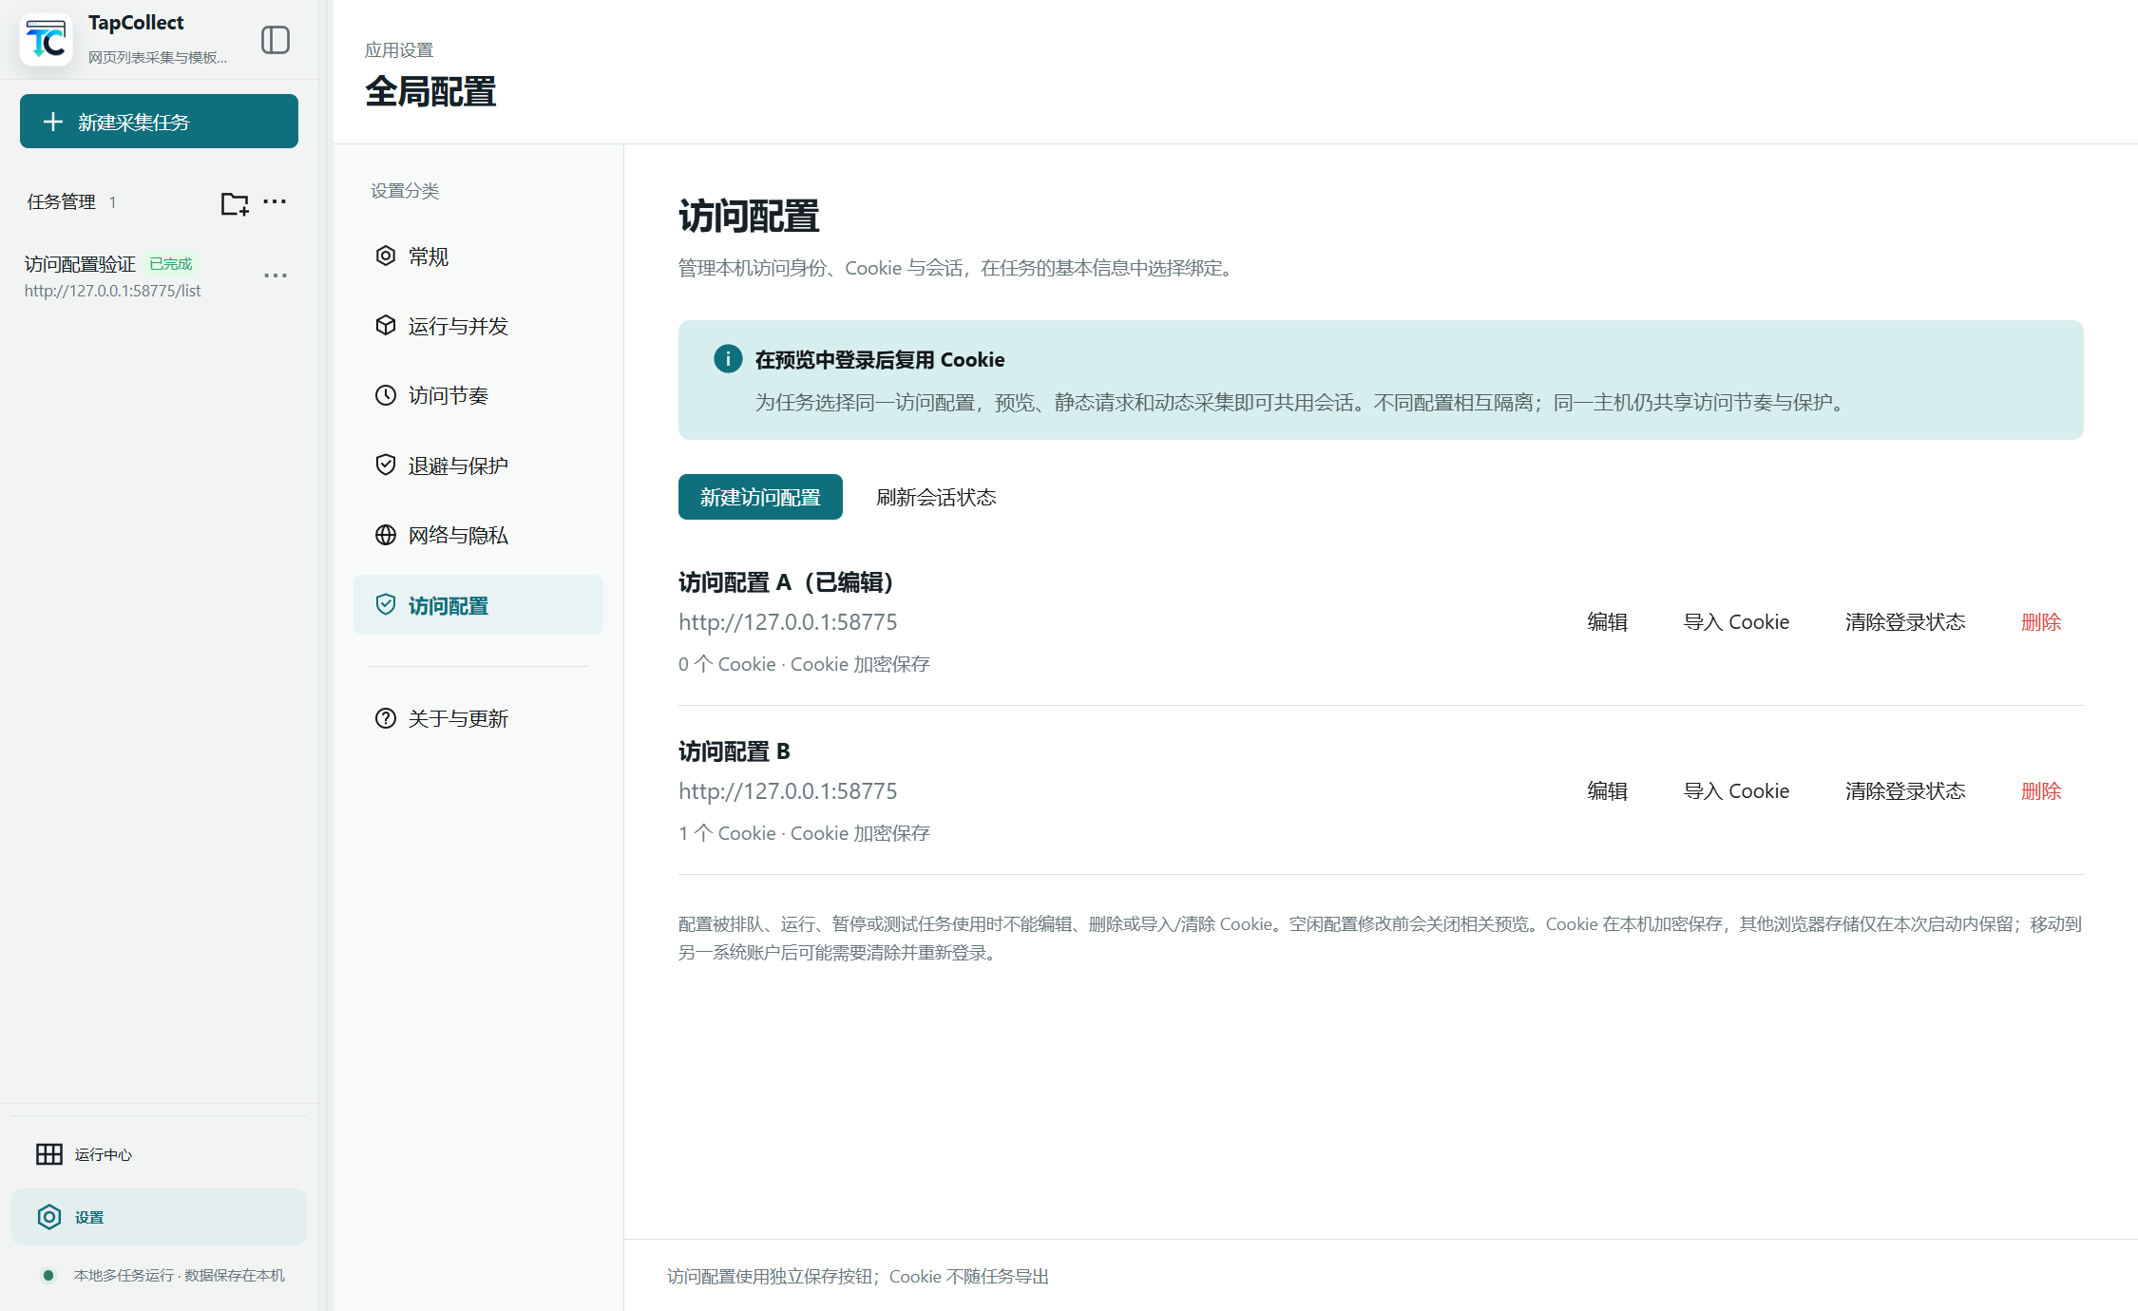
设置界面 访问配置与 Cookie 会话管理
- 默认并发：同时运行任务数 3、全局网络并发 8、单站点并发上限 1、资源下载并发 3。任务与测试共享网络限制；下载响应体读完或取消后才释放名额。
- 默认访问节奏：同一 hostname 的请求开始间隔至少 1000 毫秒，再增加 0–20% 随机等待。实际间隔取全局与任务延迟中的较大值，列表、详情、重试、重定向和资源共同遵守。
- 动态页面范围：打开、翻页、进入详情和返回列表统一调度；页面内部图片、脚本等请求仍由 Chromium 管理，不保证逐个内部请求限速。

退避 冷却与人工处理
- “最大重试次数”用于列表和详情请求，网络错误及 408、425、429、5xx 默认最多额外重试 3 次。同站点页面请求连续失败 3 次进入 60 秒冷却；动态页面临时错误直接进入冷却。
在“全局配置 → 退避与保护”设置“资源下载重试次数”，适用于附件、图片、音视频等资源，默认 3，可设为 0–5。次数指首次请求后的额外重试：3 最多请求 4 次，5 最多请求 6 次，0 只请求一次。网络错误、408、425 和 5xx 按此上限重试；400、404、410 等明确错误直接跳过下载。普通资源失败不触发页面请求的连续失败冷却。
下载地址返回可识别的 404 等错误提示网页时，即使 HTTP 状态是 200 或标为 Word/二进制，也会跳过，不保存为附件。失败写入 CSV 错误日志，计入资源失败数量，文章和计划地址保留并继续输出；本次运行内重复引用不再次下载。
- 页面与资源重试共用随机指数退避，初始 1000 毫秒、普通等待上限 30000 毫秒。资源返回 429 时进入站点冷却；有效的 Retry-After 等待不会被普通上限截短。保存设置不能解除现有冷却；到期先恢复一个任务探测，成功后再恢复其他受影响任务。
- 401、403 和识别出的 HTTP 200 验证/登录页会要求人工处理。识别结合标题、表单与提示，单纯没有列表项不会触发；启发式规则无法覆盖所有网站。检查访问条件后，在运行中心点击“检查后重试”。
- 保护触发后保留安全检查点，未完成的记录和资源不会提前记为完成。“停止自动恢复”保持手动暂停；“全部暂停”也停止已暂停任务的自动恢复，“全部继续”跳过尚未到期的冷却任务。
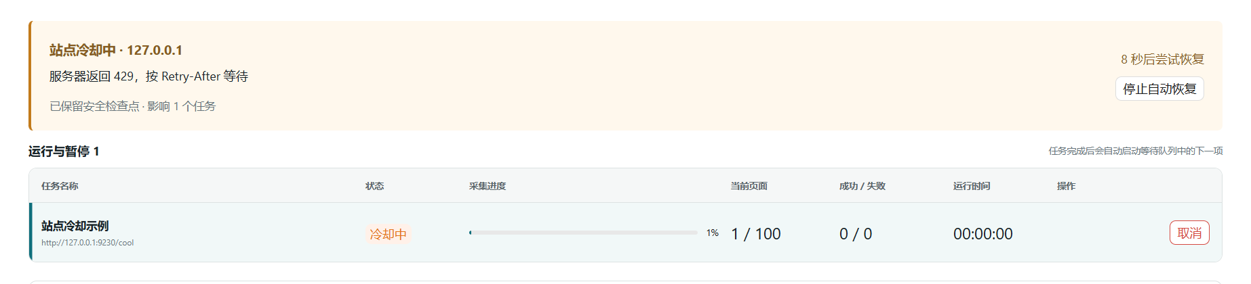
保护提示 站点、原因、倒计时与停止自动恢复操作

浏览器身份与隐私
“自动匹配浏览器 UA”默认开启，采集使用内置 Chromium 的实际版本；关闭后采用任务 UA。全局请求语言可选简体中文、繁体中文或英语优先。访问配置的“User-Agent 覆盖”和“请求语言覆盖”优先；留空时继承全局规则。
运行诊断和 CSV 错误日志会隐藏常见认证信息及敏感 URL 参数，采集正文不因此改写。绑定同一访问配置的预览与采集共用 Cookie；不同配置相互隔离。未绑定任务保持原有独立会话，预览登录不会自动带入采集。

访问配置与登录会话
在“设置 → 访问配置”点击“新建访问配置”，填写“配置名称”和“来源”，再点击“保存访问配置”。来源示例为 https://example.com，只包含协议、主机和可选端口，创建后固定；其他来源请新建配置。
回到任务“基本信息”，选择“访问配置”并保存草稿。打开预览完成登录后，同一配置的预览、测试采集、静态列表/详情/资源请求及动态采集共用 Cookie。不同配置和未绑定任务不会继承其登录状态。
需要手动设置时点击“导入 Cookie”，粘贴 JSON 数组。页面仅显示 Cookie 数量与保存状态，不回显已有值；“刷新会话状态”更新显示。

Cookie 导入格式
[{"name":"session","value":"填入值","path":"/",
"httpOnly":true,"secure":true,"sameSite":"lax"}]
支持 name、value、domain、path、secure、httpOnly、sameSite、expirationDate（Unix 秒）。domain 仅允许当前来源的精确主机，留空为仅该主机。最多 200 项、256 KB；过期值、父域、非法属性和重复名称/路径会整体拒绝。导入更新相同名称与路径的 Cookie，其余保留。

配置作用域与修改时点
- 列表入口须匹配来源的协议、主机和端口。绑定配置的预览与动态页面不能导航到其他来源；跨来源资源请求不附加本配置的 Cookie、认证头或自定义请求头。路径、到期、Secure、HttpOnly、SameSite 属性仍由浏览器执行。
- 排队、运行、暂停或测试任务会锁定所用配置，不能编辑、删除或导入/清除 Cookie。结束相关任务后可修改；允许修改时会先关闭相关预览。预览中获得的新 Cookie 可实时供同配置采集使用。
- “清除登录状态”清除 Cookie 和浏览器存储，之后需要重新登录。删除前须解除全部已保存任务的绑定；在任务中选择“不使用访问配置”并保存，再重新打开预览即可解除绑定。
- 同一 hostname 的限流、冷却与人工保护仍由所有配置共享。切换配置、编辑配置、保存全局设置或清除登录状态都不能提前解除 Retry-After。

加密保存与重启
访问配置元数据单独保存在 access-profiles.json；Cookie 使用系统安全存储加密，写入 access-credentials/<profile-id>.bin。包括未设置到期时间的会话 Cookie，也可在重启后恢复。其他浏览器存储仅在本次启动内保留。
系统安全存储不可用时显示“仅本次启动有效”，Cookie 不写入明文文件。加密 Cookie 无法读取时阻止复用；检查系统存储，或通过“清除登录状态”重建会话。复制到另一系统账户不保证可解密。
任务导入后提示访问配置不存在时，需在“基本信息”重新选择或解除绑定；预览、测试和运行不会静默使用其他配置。访问配置和 Cookie 不随普通任务导出。

3 配置列表与分页
先选择一条完整列表记录作为“列表项容器”。后续列表字段选择器都相对于这个容器执行，可避免始终只命中页面第一列或第一条记录。分页可选择固定 URL / 数字页码模板，或点击“下一页”的动态渲染模式。
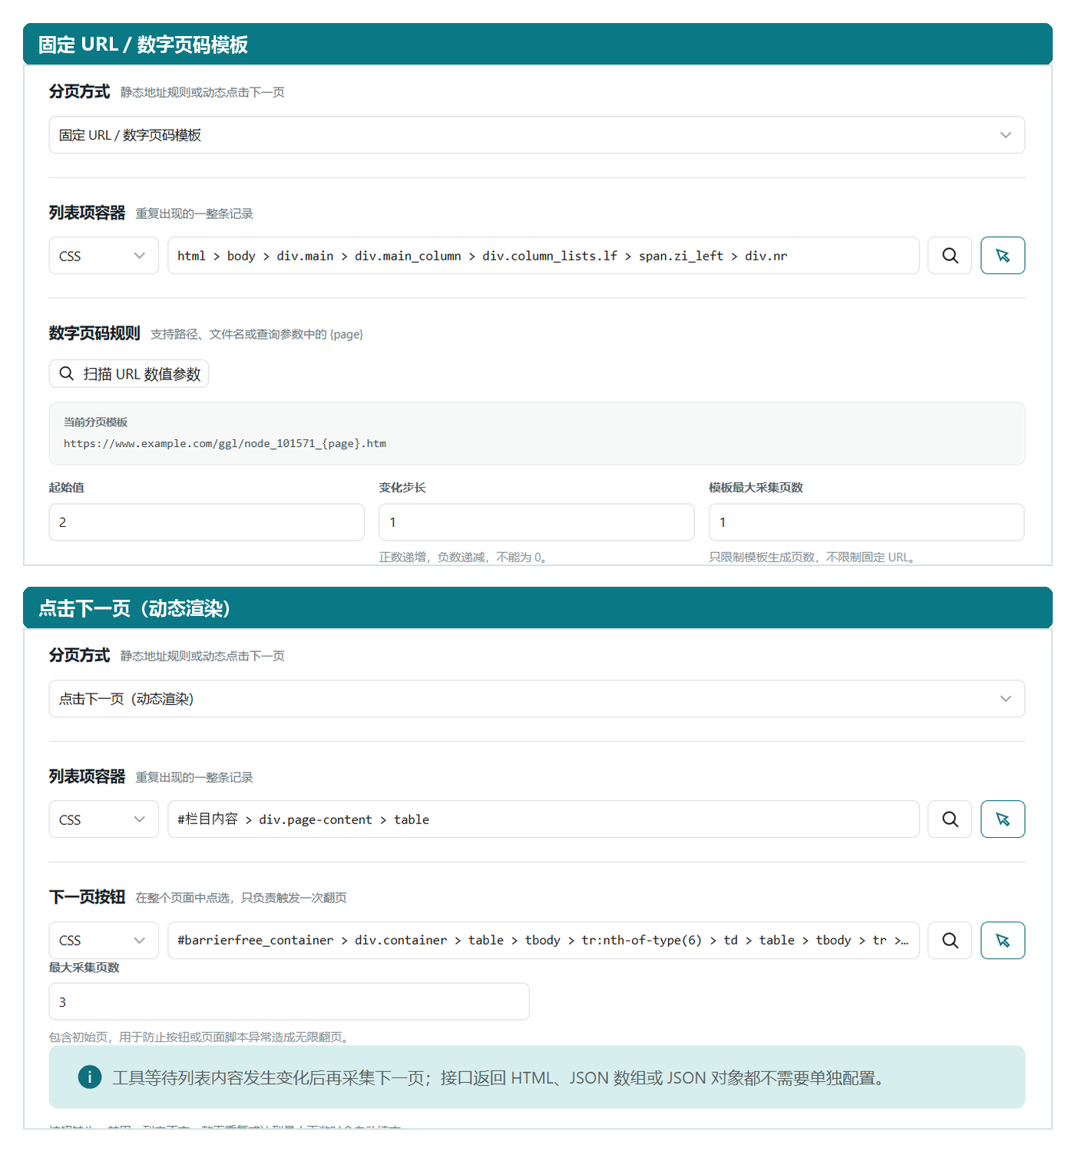
图 2 静态数字分页与动态点击分页
- 在预览中点击一条完整记录外层区域，或手动输入列表项 CSS/XPath。
- 点击放大镜验证匹配数量；数量应接近当前页实际记录数。
- 配置 {page} 参数或下一页按钮，并设置最大采集页数。

列表 URL 与分页规则
静态模式可以填写多条固定地址，并混合一条数字分页模板。程序按输入顺序采集：固定地址各请求一次，模板再按起始值和步长生成后续地址。

只有一页
https://www.example.com/notice/index.html
不填写 {page} 模板，固定地址只采集一次。

第一页地址特殊，第二页开始递增
https://www.example.com/notice/node_101571.htm
https://www.example.com/notice/node_101571_{page}.htm
起始值：2 变化步长：1
采集顺序为固定第一页，然后生成第 2、3、4……页。

分页递减或跨值变化
https://www.example.com/archive/list_{page}.html
起始值：100 变化步长：-1
也可以设置为 -2、-10、2 或 10。
必须设置模板最大采集页数 它只限制 {page} 模板生成的页数，用于防止错误规则或异常页面导致持续采集。
静态模板和动态点击分页遇到以下情况会自动结束：
- 当前页找不到列表项，或渲染后仍没有有效记录。
- 生成的 URL 与已访问地址重复，或点击后列表内容没有变化、整页记录重复。
- 静态页返回 404/410；动态页的下一页按钮缺失、禁用或无法触发新内容。
- 已达到对应模式的“最大采集页数”。
动态点击分页 同一任务只允许一个初始 URL 和一个“下一页”选择器。工具等待列表 DOM 发生变化后再采集下一页；页面内部接口可返回 HTML、JSON 数组或 JSON 对象，但工具只读取最终 DOM，不提供原始 JSON 映射、JSONPath 或接口 POST 配置。

4 配置详情页和点选
如果列表页已经包含全部字段，可关闭详情采集。启用后，可选择“读取链接”或“点击元素”进入详情；前者适合标准链接，后者适合前端路由或 JavaScript 事件打开的详情页。
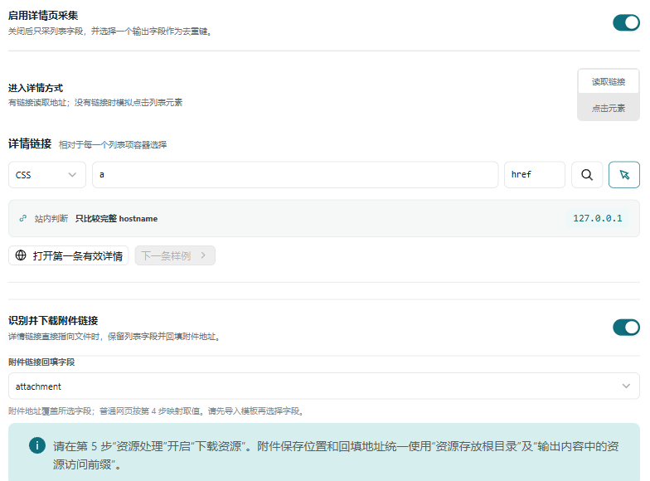
图 3 详情页开关、详情链接与附件回填配置
- 开启“启用详情页采集”。
- 选择“读取链接”时，在一条列表记录中点选标题链接或输入相对选择器；列表项自身是 <a>，或列表项外层由 <a> 包裹时也能识别。
- 将提取属性设置为 href 等链接属性，再打开第一条有效详情检查。开启附件识别后，详情样例会跳过已知文件扩展名链接；纯附件列表可直接使用“执行测试”检查资源计划。
选择“点击元素”时，点选可触发详情的列表元素。正式采集会按列表顺序逐条打开详情并返回列表，确保详情数据与列表记录对应。

详情链接直接指向附件
列表标题直接链接到 PDF、ZIP 等文件时，在第 3 步“详情页”选择“读取链接”，开启“识别并下载附件链接”（默认关闭）。适用于普通文章与附件混合的列表；“点击元素”触发的浏览器下载事件不在此配置范围内。
先导入 XML 或表格模板，再选择“附件链接回填字段”。新选中的未配置字段会设为“输出为空”，已有映射保持原设置；普通文章继续按第 4 步映射取值。切换模板后，若回填字段不再存在，需要重新选择。
在第 5 步“资源处理”开启“下载资源”，填写“资源存放根目录”和“输出内容中的资源访问前缀”。附件配置复用这两项，文件按原 URL 路径存放在资源根目录下，不包含 hostname。
附件记录保留列表中的标题、日期等字段，跳过详情页提取和仅来自详情页的必填检查；将改写后的纯 URL 覆盖写入所选字段。其他必填规则仍生效，被覆盖字段原有且未被其他输出引用的资源不会下载。
执行测试时核对字段值和资源计划；测试采集不下载附件，正式采集才保存文件。普通下载失败会保留计划地址并记入 CSV 错误日志，请同时检查资源失败数量。
地址示例：原链接为 /zhejiangshengyitizuzhijuanxianzhiyuanshu.pdf，访问前缀为 /cms_files/jcms1/webHlRVQaNGUMr3f7uQMNj83/site/attach/old，回填值如下：
/cms_files/jcms1/webHlRVQaNGUMr3f7uQMNj83/site/attach/old/zhejiangshengyitizuzhijuanxianzhiyuanshu.pdf
识别范围：常见文件扩展名直接进入资源计划；无后缀链接可从正常 GET 响应的附件类型或 Content-Disposition: attachment 识别。站内重定向后的文件使用最终地址；站外链接继续按外链规则处理。查询参数、中文路径和“资源路径 URL 转码”沿用资源处理规则。

点选与选择器验证
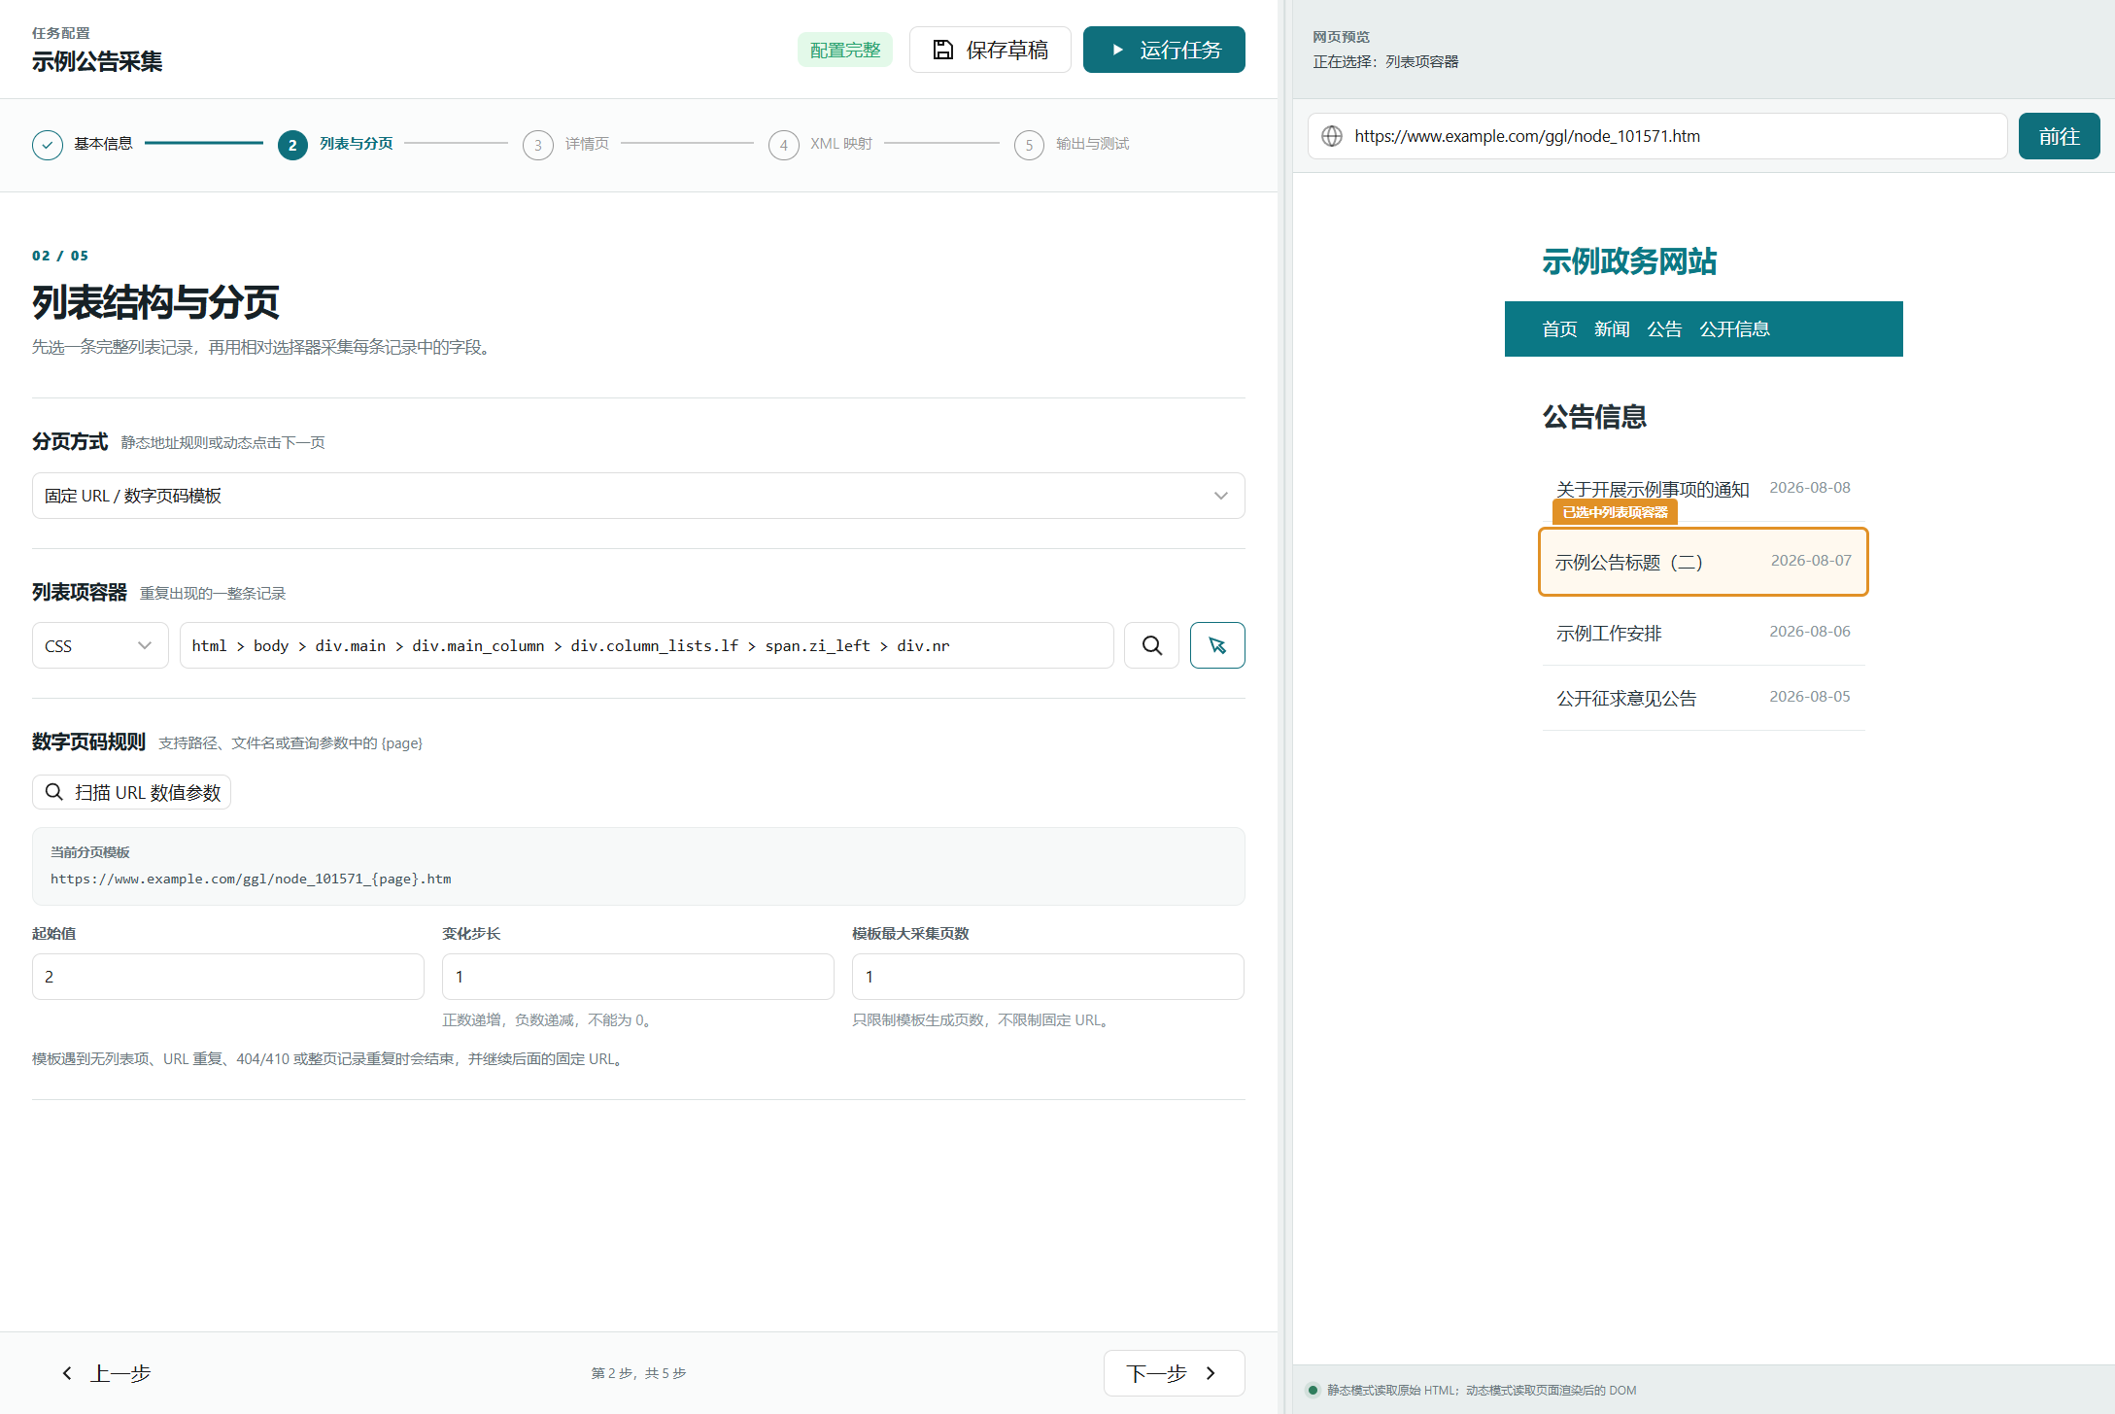
图 4 网页预览中的列表项点选示意
- 先选列表项外层容器，再为标题、日期、图片等字段选择容器内的相对位置。
- 验证结果应能识别同一列中的多条记录；若只命中第一条，应检查是否选到了页面级元素。
- 点选生成的选择器仍可手工修改，并再次验证数量。

站内与外链处理
站内分类使用完整 URL.hostname。只有 hostname 完全相同才视为站内，例如 www.example.com 与 example.com 仍是不同 hostname。绑定访问配置后，会话还受来源限制：同主机但协议或端口不同的静态详情不携带登录凭据，动态页面不能导航过去。
列表页 hostname | 详情 hostname | 判断
www.example.com | www.example.com | 站内，允许采集详情。
example.com | www.example.com | 外链，不请求详情。
www.example.com | news.example.com | 外链，不请求详情。

外链输出方式
- 在 XML 字段映射中选择“外链 URL”来源。
- 把列表中的原链接写入模板现有的链接字段，不访问外部详情页。
没有链接字段时 不必为站内链接额外增加 XML 字段；只映射模板实际存在、确实需要输出的字段。

5 导入 XML 或表格模板并配置输出字段
模板字段不会按 title、text 等名称自动猜测。XML 模式需要确认单条记录节点；表格模式读取第一个工作表的表头。每个字段都必须明确处理方式；字段很多且大部分无需采集时，可先一键全部设为“输出为空”。
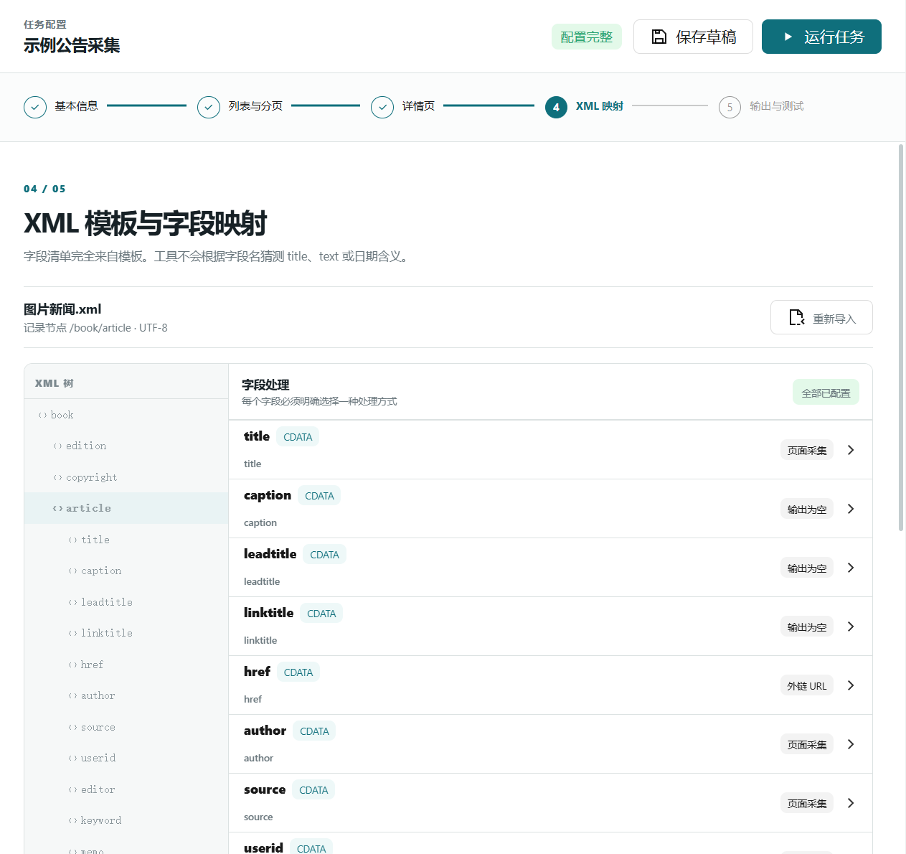
图 5 模板树与字段映射总览（图示为 XML）
- 选择输出格式并导入完整模板。XML 会保留声明编码、固定节点、属性、注释、命名空间、示例值和逐字段 CDATA；XLSX/XLS 会保留原工作簿并读取第一个工作表。
- XML 模式在模板树中选择单条示例记录节点，例如 /book/article；支持映射元素属性，并可用唯一 id 区分同一层重复的 field 节点。表格模式以第 1 行非空表头作为字段，重复表头按列字母区分。
- 字段较多时先点击“全部设为输出为空”，再逐个展开需要采集的字段，选择页面采集、合并值、外链 URL、固定值、系统值或保留示例值。XML 会复制记录节点；表格从第 2 行开始写入字符串，并保留其他工作表和可兼容的原有结构。
XLS 输出兼容 WPS 生成的模板；导出时会忽略 WPS 写入但旧版 XLS 格式不支持的内部属性。

6 配置字段映射和合并值
字段编辑器用于决定数据来自列表页还是详情页、使用 CSS、XPath 1.0 或前后标记定位、提取文本还是 HTML，以及多个命中值如何处理。
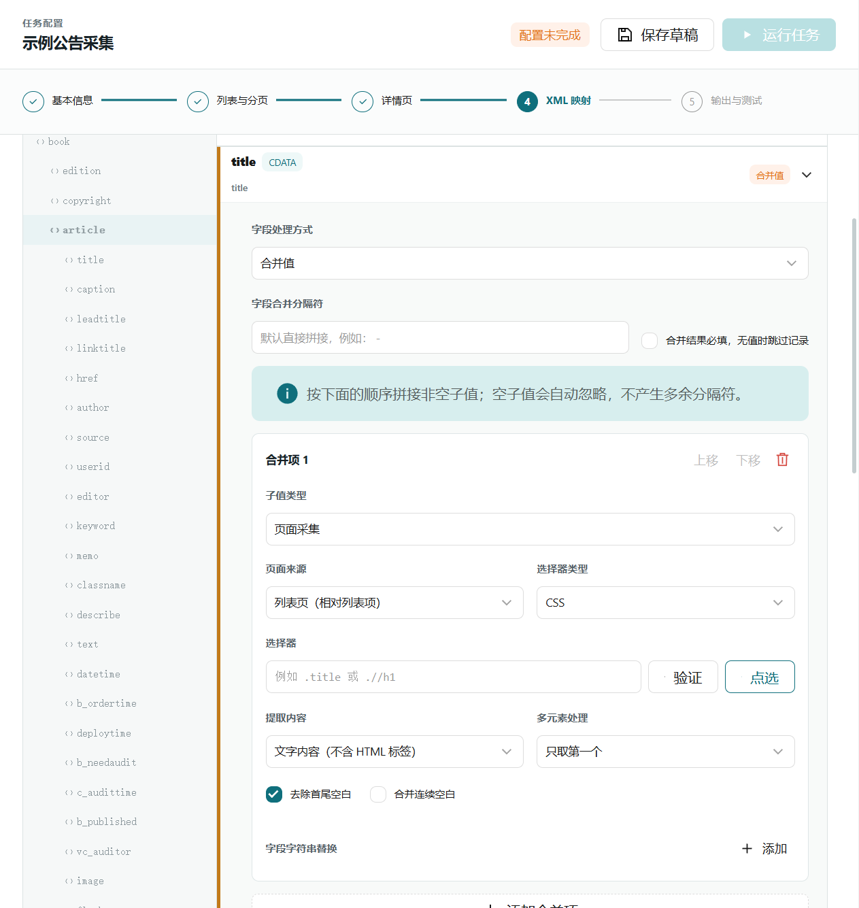
图 6 字段映射与合并值编辑器

常用字段处理方式
- 页面采集：从列表页或详情页按 CSS/XPath 1.0 读取文本、HTML 内容 或任意标签属性。
- 文字标签定位：提取纯文字时可填写标签文字，例如“发布时间”；同一节点含多个“标签：值”时，会按中文或英文冒号后的标签值区分提取。
- 前后标记定位：按页面 HTML 原文查找两段边界，可只取第一段或合并全部匹配段，并选择是否连同边界标记保存。匹配区分大小写，空格和缩进需一致，请用测试采集核验。
- 内容过滤：文字和 HTML 字段可选常用标签，或输入 CSS 选择器；命中节点及其子内容会在取值和资源处理前删除。
- 时间戳转换：页面字段和“采集时间”系统值可独立转为毫秒时间戳。无法识别的日期输出为空，并在运行日志和 CSV 错误日志中说明原值和来源页面。
- 外链 URL：详情链接为外链时直接输出原地址，不请求外部详情。
- 固定值：所有记录写入同一个常量。
- 系统值：写入采集时间等工具提供的值。
- 保留示例值 / 输出为空：沿用模板示例，或明确生成空内容；“全部设为输出为空”会一次性覆盖当前所有字段的处理方式。

多元素与合并值
同一选择器命中多个元素时，可以只取第一个，也可以按配置顺序合并。使用“合并值”时，可添加多个页面采集、固定值、系统值或外链 URL 来源，并设置连接符；空子值会自动忽略，不产生多余分隔符。
来源 1：栏目名称
来源 2：新闻标题
连接符： -
输出：通知公告 - 关于开展示例活动的通知

把附件保留在 text 正文或表格 HTML 字段中
- 将 text 字段来源设置为详情页正文容器。
- 在“提取内容”选择“HTML 内容（保留排版和标签）”，用 CSS 或 XPath 选中完整正文容器，保留附件链接、音视频和可识别的脚本资源。
- 在“资源处理”选择“绝对地址 + 替换规则”或“自定义前缀 + 原路径”；如需保存文件，开启“下载资源”，选择“资源存放根目录”，填写“输出内容中的资源访问前缀”。
附件规则 正文 HTML 或表格字符串保留 PDF 预览、音视频和普通附件链接；开启下载后，站内资源会下载并改写地址，站外资源保持原地址。

7 输出、资源处理与下载
最后一步集中设置正文清理、资源地址处理或下载、所选格式分批、覆盖策略和网络参数。字段级内容过滤先于资源处理执行，资源下载只处理最终输出实际引用的站内资源。
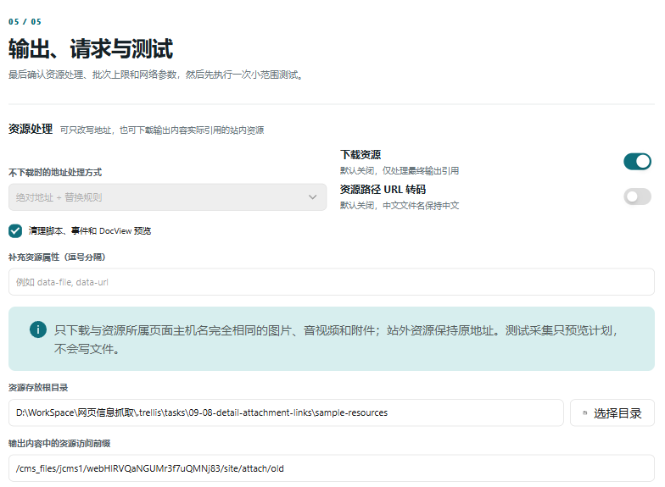
图 7 资源下载目录与输出访问前缀

资源地址处理与下载
- 绝对地址 + 替换规则：按“资源地址绝对化”设置处理 href、src 等 URL 属性，再依次应用字符串替换。普通网页链接可以绝对化，但不会被当作附件下载。
- 自定义前缀 + 原路径：不下载文件，把站内资源改写为“自定义前缀 + 原 URL 路径”。
- 内容清理与补充属性：先将可识别的 VSB 脚本资源转为 PDF 预览、视频或音频元素，再删除其余 script、noscript、注释、事件属性、危险脚本协议和旧 DocView 预览。生成的 article-pdf-preview PDF 预览会保留。可补充 data-file、data-url 等资源属性。
- “资源路径 URL 转码”默认关闭；开启后仅对已识别资源路径中的中文文件名进行百分号编码，普通网页链接不受影响。资源扩展名识别不区分大小写，但文件名大小写保持原样。
- VSB 脚本资源：支持 showVsbpdfIframe("文件地址", ...) 的 PDF、showVsbVideo("文件地址", ...) 的媒体，以及 script 标签上 name="_videourl" 对应的 vurl 地址。媒体路径扩展名属于 MP3、M4A、WAV、OGG 等已识别音频类型时生成 audio，其余媒体引用生成 video。常见文件保留原文件名，下载请求保留完整参数。
- PDF 预览结构：iframe 的 class 为 article-pdf-preview，scrolling="no"、frameborder="0"，style 为 width: 90%;height: 1000px;margin: 0px auto 0;display: block;。只下载原 PDF，不下载脚本数组中的逐页预览图；即使地址没有 .pdf 后缀，生成的预览仍按附件处理。
- 视频结构：video 的 class 为 edui-upload-video video-js，controls=""、preload="none"、width="640"、height="480"、data-setup="{}"、autoplay="true"。实际自动播放由展示环境决定，采集器不额外引入播放器脚本。
- 音频结构：audio 保留 controls="" 和 src，标签内文字为“音频”。三类元素的 src 均按资源设置改写，开启下载后引用本地资源访问地址。已有附件链接保留，相同资源不会重复生成预览，正式采集时只下载一次。
- 正文配置示例：CSS 选择器填写 #vsb_content，“提取内容”选择“HTML 内容（保留排版和标签）”；开启“下载资源”并填写目录和访问前缀。“清理脚本、事件和 DocView 预览”可保持开启，无需补充 vurl 属性。字段“内容过滤”不要删除 script 或附件所在区块。
- 脚本识别范围：只读取上述直接调用的字符串参数和视频属性，不执行脚本，不解析变量、拼接表达式或任意脚本中的链接。纯文字与“前后标记”取值不经过这项 HTML 资源转换。测试采集只显示计划，正式采集才下载；关闭下载时仍按所选方式改写资源地址。
- 下载资源：支持图片、视频、音频和常见附件；只下载与资源所属页面 hostname 完全相同的地址，站外资源保持原地址。
资源存放根目录：D:\TapCollect\资源
输出内容中的资源访问前缀：/resources
示例结果：/resources/files/notice.pdf
下载细节 本地目录按原路径建立；常见文件保留原名，无明确文件名的接口按参数区分。测试采集只显示资源计划，不写文件；普通下载失败按全局“资源下载重试次数”处理后记入错误日志，继续保留文章和计划地址。400、404 等明确错误及可识别的错误提示网页直接跳过。已保存的资源处理结果在续采时继续复用；限流和访问验证仍暂停并保留进度。

XML 与表格输出
- 每个 XML、XLSX 或 XLS 文件可保存 1–200 条，默认 200 条；超过上限自动新建下一个文件。
- “覆盖旧结果”默认开启，同时决定输出文件和同名资源是否覆盖；关闭后输出文件名加入时间戳，已有资源会跳过并计入“资源已存在”。同名资源顺序下载；旧文件和已导出内容不会自动重命名。
- 输出先写入临时文件并完成格式校验，再原子重命名，降低运行中断导致半个文件或内容截断的风险。
- XML 字段可单独开启或关闭 CDATA；内容出现 ]]> 时会安全拆分。字段值中的 XML 1.0 非法控制字符会替换为空格，避免脏数据导致整个文件生成失败。
- XML 属性字段、重复 field[@id] 字段和模板中的固定结构会按映射保留；属性字段不能使用 CDATA。
- XLSX/XLS 模板只读取第一个工作表的表头；输出扩展名与导入模板一致，每一批都从原模板生成。WPS 生成的 XLS 模板也可正常导出。
- 表格单元格按普通字符串写入：HTML 会原样保存，不转换为富文本；以 =、+、-、@ 开头的值也按文本处理，避免被当作公式。

请求与并发
- 列表页按顺序处理；详情页并发范围 1–5，最终仍按列表顺序写入。实际网络访问还受全局和单站点并发上限限制。
- 正式任务并发数可在运行中心或“设置 → 运行与并发”调整，范围 1–5、默认 3。任务并发、详情并发和全局网络并发控制不同层级。
- 任务可配置超时、请求延迟、编码覆盖、User-Agent 和非认证自定义请求头。访问配置的 UA/请求语言覆盖优先；留空时继承全局自动 UA 或任务 UA，以及全局请求语言。绑定任务入队时确定生效身份。
- 遇到乱码时优先尝试编码覆盖；遇到限速时查看运行中心的站点保护提示。可在全局设置提高最小请求间隔、降低单站点并发；保存设置不会清除正在生效的冷却。

8 先测试再正式采集
“执行测试”读取当前列表页并处理前 3 条记录，用于检查选择器、字段映射、输出模板和资源计划。测试不占正式任务并发名额，但与正式任务共享网络限速和站点保护；不下载资源或写入正式输出，完成后可手动导出测试文件。
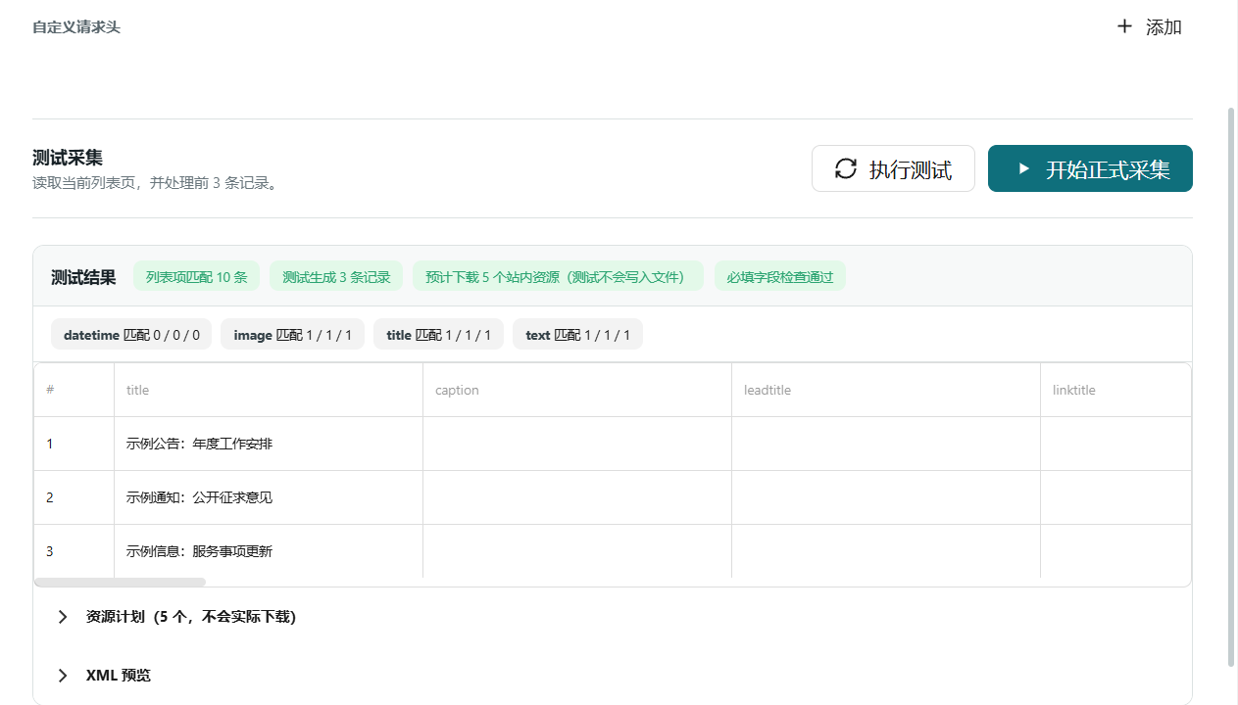
图 8 测试结果、字段匹配与资源计划
- 确认“列表项匹配”数量与页面实际记录数接近。
- 查看每个 XML 字段在 3 条记录中的匹配次数；必填字段不应出现缺失。
- 核对测试结果中的标题、日期、正文、图片和外链是否来自预期位置；开启下载时，展开“资源计划”确认来源、目标目录和输出访问地址。
- XML 模式展开 XML 预览，确认节点、属性、CDATA 和编码；表格模式核对各列字符串，确认 HTML、附件链接和资源改写结果正确。
需要验证真实文件结构时，点击“导出测试文件”并选择保存位置，再用目标系统或办公软件打开生成的 XML、XLSX 或 XLS 文件。
测试通过标准 列表项、详情链接、必填字段、资源计划和当前格式预览均符合预期后，再点击“开始正式采集”。

9 运行中心、暂停与取消
从左下角进入运行中心。正式任务最大并发数为 1–5，默认 3；超过上限时排队。每个任务保留独立进度、日志和结果。测试使用独立测试槽，但仍遵守全局网络限制。站点保护会显示“冷却中”或“需要人工处理”。
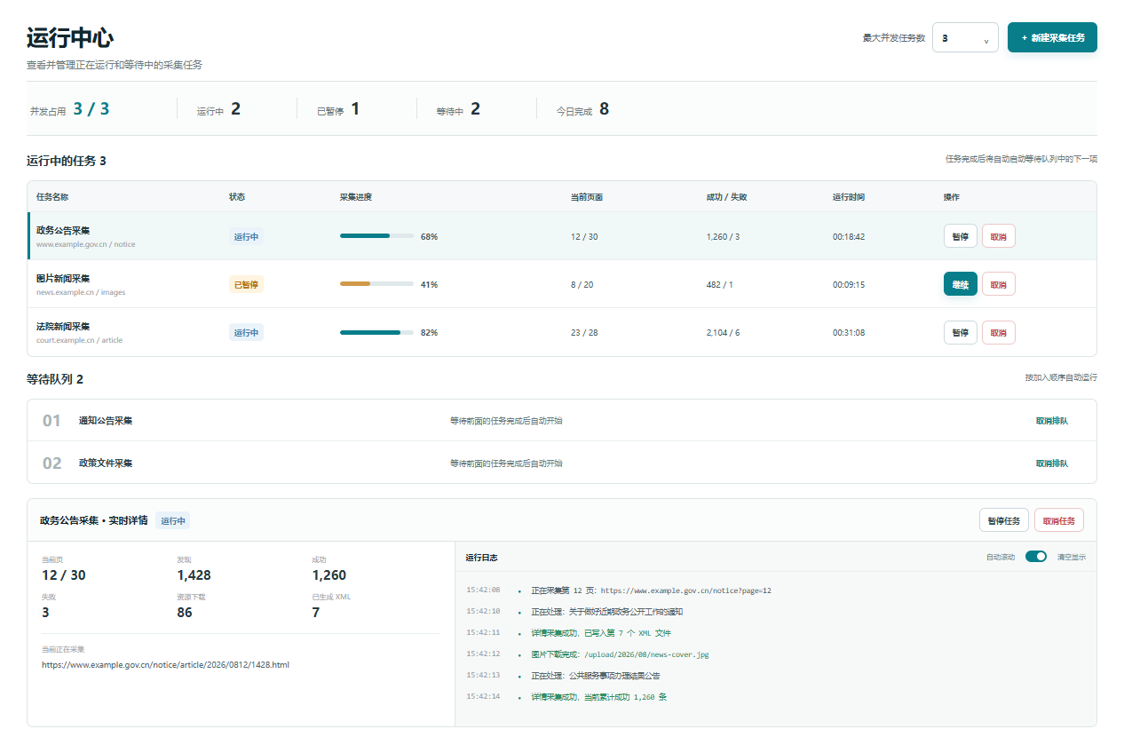
图 9 运行中心的并发、队列、任务指标与实时日志
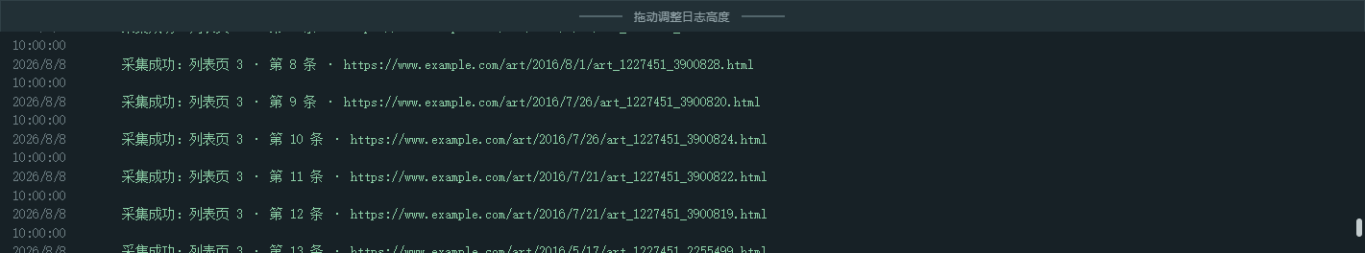
图 10 可拖动高度的详细实时日志
- 暂停任务：中断排队或未完成请求，保存已提交记录和安全检查点后释放运行名额。未完成页面会在继续时重放，已完成记录不会重复输出。
- 继续任务：从检查点恢复并加入等待队列；尚未到期的冷却不能跳过。“停止自动恢复”使当前冷却任务保持手动暂停。
- 取消任务：停止等待或运行；已经写入完成的输出文件会保留。
- 运行中心支持全部暂停、全部继续和全部取消。“全部暂停”停止已暂停任务的自动恢复；“全部继续”跳过尚未到期的冷却任务。完成后可打开输出目录或 CSV 错误日志。
- 删除任务：运行、等待、暂停和测试中的任务不可删除。任务行省略号菜单提供“删除任务”，确认后清理配置、分组归属、检查点和运行中心记录；已有输出文件与资源保留。

10 查看输出文件和本地数据
任务名称决定输出目录和文件名前缀。XML、XLSX、XLS 都默认每 200 条拆分一次，编号从 001 开始；下载资源写入单独选择的资源根目录。
输出根目录/
└─ 政务新闻/
├─ 政务新闻_001.xml
├─ 政务新闻_001.xlsx
├─ 政务新闻_001.xls
└─ 政务新闻_错误日志.csv
文件 | 用途
任务名称_001.xml / .xlsx / .xls | 按当前模板格式写入的第一批记录；一个任务每次只使用一种格式。
任务名称_002.xml / .xlsx / .xls | 超过单文件上限后自动创建的下一批。
任务名称_错误日志.csv | 记录请求失败、解析失败和必填字段缺失等问题。
带时间戳文件 | 关闭覆盖开关时，用于保留多次运行结果。

任务配置和检查点
collector-data/
├─ settings.json
├─ task-groups.json
├─ access-profiles.json
├─ access-credentials/<profile-id>.bin
├─ tasks/<task-id>/task.json
├─ checkpoints/<task-id>/checkpoint.json
├─ checkpoints/<task-id>/pending.ndjson
└─ manifests/<task-id>.json
- Windows：%APPDATA%\TapCollect\collector-data。
- macOS：~/Library/Application Support/TapCollect/collector-data。
- Linux / UOS：~/.config/TapCollect/collector-data。
分组元数据 task-groups.json 独立保存分组和归属。缺少该文件时按空分组读取，不会为升级自动创建分组或重写旧任务；分组名称不作为文件路径，也不改变任务输出目录。
旧版 data 目录 应用或项目同级的旧 data/ 不会被自动读取、迁移或删除。需要继续使用其中的任务时，可从旧版本导出全部任务配置，再在当前版本导入。删除任务会删除配置、检查点和运行中心记录，但不会删除已生成的 XML、表格、资源和错误日志。

11 常见问题
预览已登录，为什么采集仍没有数据
先确认任务绑定了与预览相同的访问配置，且列表地址匹配配置来源；切换绑定后保存任务并重新打开预览。未绑定任务仍使用独立会话。仅依赖其他浏览器存储的登录状态不会跨重启保存。异步渲染可选动态模式；显示“需要人工处理”时检查访问条件后重试，工具不会自动解验证码。
点选后总是识别第一条，或验证不到其他列
先把“列表项容器”选到一整条记录的外层节点，再在字段映射里选择该记录内部的标题、日期或图片。字段选择器应相对于列表项执行。
页面只有一页，没有分页
只填写固定 URL，不添加 {page} 模板；程序会采集一次后结束。
分页地址不是查询参数
只要数字位置可替换，就可使用 {page}，例如 node_101571_{page}.htm；第一页特殊时，把第一页作为固定地址单独放在前面。
担心分页无限循环
设置最大采集页数。普通空列表、URL 重复、列表不变、下一页缺失/禁用、404/410 或达到页数上限时结束。识别出的验证页会保留进度并暂停，不当作普通空列表。
中文乱码
先保持“自动识别”；若结果仍乱码，在请求设置中选择目标页面实际编码后重新测试。
图片、音视频或附件没有下载
确认已开启“下载资源”，并设置“资源存放根目录”和“输出内容中的资源访问前缀”。列表详情链接直接指向文件时，应在“读取链接”下开启“识别并下载附件链接”并选择“附件链接回填字段”。正文脚本中的 PDF 或音视频应以 CSS/XPath 选中完整正文并提取 HTML 内容，且不能被内容过滤删除。测试采集不会写文件；只下载与所属页面 hostname 完全相同的资源。400、404 等明确错误及可识别的错误提示网页会直接跳过；普通临时故障按“全局配置 → 退避与保护 → 资源下载重试次数”处理，默认重试 3 次、最多可设为 5 次。文章和计划地址继续输出，请核对资源失败数量和 CSV 错误日志。
外链为什么没有进入详情
工具按完整 hostname 判断站内。hostname 不同即视为外链，不发起详情请求，可把原链接映射到 XML 的外链字段。
macOS 提示无法验证开发者
当前 macOS 包未签名、未公证，首次打开可能触发 Gatekeeper 提示。正式对外分发前应配置 Apple Developer 签名和公证。
如何导出或批量导入任务配置
点击“任务管理”右侧省略号，使用“导出全部任务配置”或“导入任务配置”。版本 2 包含分组；修改 tasks 数组时，须同步调整 taskGroupIds 的对应项。导入任务始终创建新 ID，不覆盖本地任务；旧版应用不能读取版本 2 包。
为什么任务等待或暂停
任务并发已满或输出目录被占用时会排队。显示“冷却中”时等待倒计时结束，先恢复一个任务探测；显示“需要人工处理”时，检查后点击“检查后重试”。其他站点可继续运行。
表格中的 HTML 会如何写入
XLSX/XLS 单元格按普通字符串写入，HTML 标签会原样保留，不转换为富文本。输出后工具会重新读取并校验单元格，避免长文本被截断。
模板字段太多，如何快速跳过不采集的字段
在模板映射顶部点击“全部设为输出为空”，再只展开并配置需要采集的字段。该操作会覆盖当前所有字段的处理方式。
页面没有稳定的 CSS/XPath，如何取值
将字段的“定位方式”改为“前后标记”，按页面 HTML 原文填写内容前、后标记，再用测试采集核验。原文匹配区分大小写，空格和缩进需一致。
升级后为什么没有默认分组
这是正常行为。原任务仍直接显示在“任务管理”下；按需新建分组，再单个移动或使用“批量整理”。可以始终不创建分组。
运行 复制 删除按钮在哪里
打开任务行的省略号菜单，依次可见“移动到分组”“运行任务”“复制任务”“删除任务”；暂停任务显示“继续任务”。配置区顶部仍有“运行任务”。

12 当前限制与运行前检查
当前开发版支持单层任务分组、用户配置网页采集及 Cookie 登录复用。以下能力暂不提供：
- 人工验证窗口、自动解验证码、POST 采集、代理和自动切换采集方式。已支持同配置 Cookie 复用，但其他浏览器存储仅在本次启动内保留；不读取其他浏览器的个人账户数据。
- 直接把接口地址作为数据源、原始 JSON 字段映射、JSONPath 或通用 API 请求配置。
- 多条 {page} 模板、多个分页变量、游标分页；动态模式仅支持一个初始 URL 和一个下一页按钮。
- 正则、用户脚本、自定义日期格式化、动态重复 XML 子结构。
- 定时任务、托盘后台，以及关闭应用后长期保留运行中心日志。
- XSD/业务 DTD 校验，以及任务配置包加密、压缩、云同步或按 ID 覆盖导入。
- 嵌套分组、拖拽排序、按网站自动分组、继承分组配置或整组运行。

运行前检查
- 列表 URL 可访问；需要登录时已绑定正确的访问配置。静态或动态模式选择正确，列表项容器匹配数量正确。
- 静态模式最多一条 {page} 模板；动态模式只有一个初始 URL 和下一页按钮；两种模式都已设置最大采集页数。
- 详情链接和 hostname 规则符合预期，外链字段已按模板映射；包含附件直链时已确认“识别并下载附件链接”、回填字段及第 5 步的下载目录和访问前缀。
- XML 记录节点、属性、CDATA，或表格第一个工作表的表头，以及每个字段处理方式已确认；无需采集的字段已明确设为输出为空。
- 正文使用 HTML 内容，确认 PDF 预览、视频、音频和附件链接的输出结构及资源地址正确；脚本资源应选中完整正文容器。如需下载，资源计划中的原地址、类型和目标目录应符合预期。
- 当前输出格式、资源地址模式或下载目录/前缀、输出目录、每文件条数和覆盖开关已确认。
- 测试前 3 条记录、字段匹配、资源计划和当前格式预览通过；必要时先导出测试文件，用目标系统核验后再开始正式运行。
使用提醒 请仅采集有权访问和使用的公开信息，并遵守目标网站的使用规则。

